ODGOJNO – OBRAZOVNO PODRUČJE: SKRB O SEBI
ZADATAK: POGLEDAJTE SLIKE I OPIŠITE ŠTO NA NJIMA VIDITE! POMOGNITE DANAS U VAŠOJ KUĆI OPRATI PROZORE!
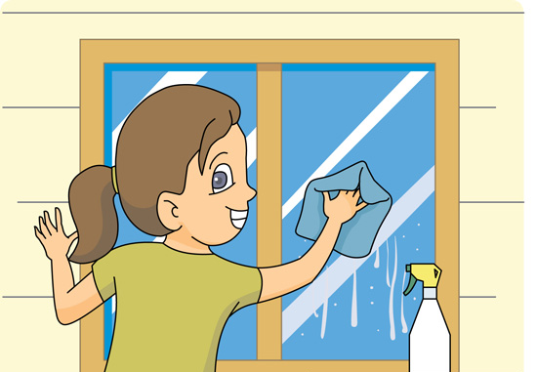
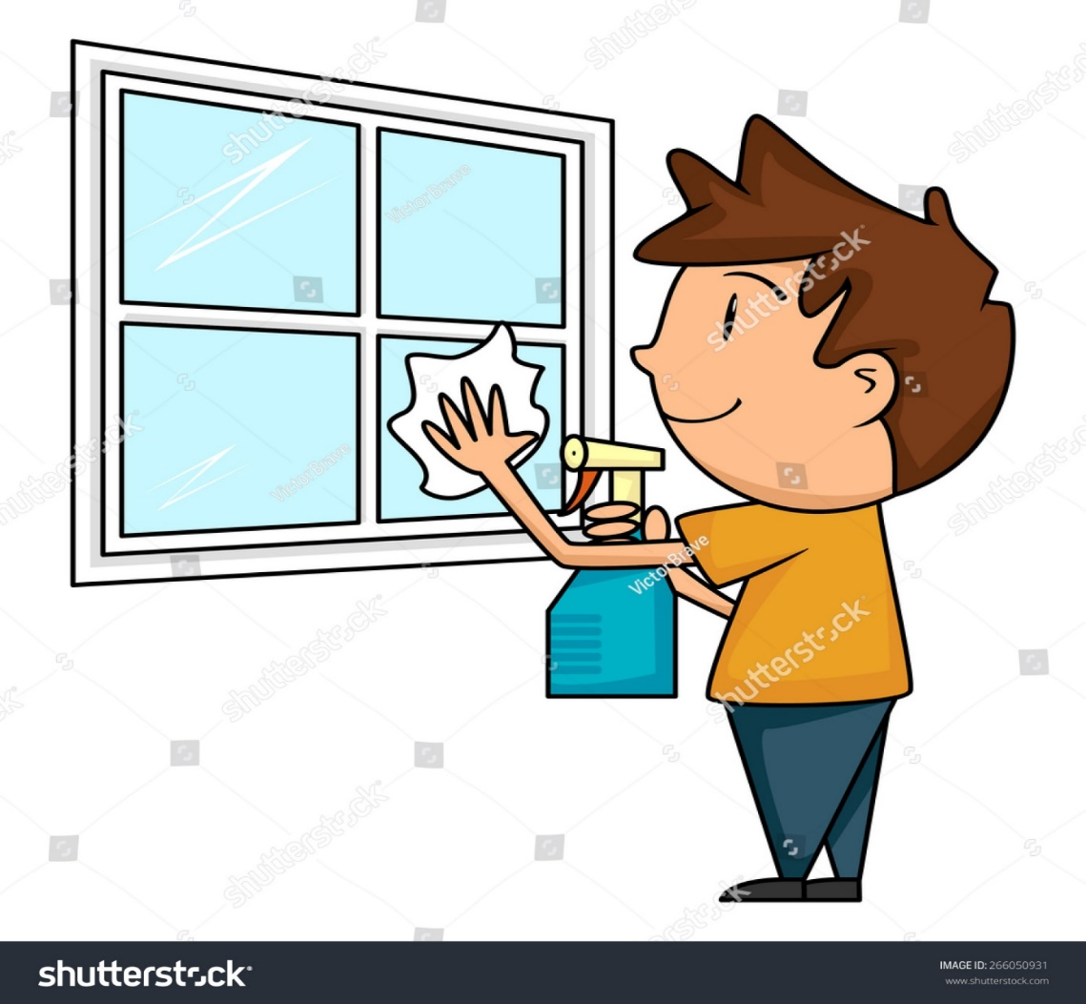

* Slike su uzete s internetskih stranica:
https://classroomclipart.com/images/gallery/Clipart/Household/washing_windows_1013.jpg
https://image.shutterstock.com/z/stock-vector-child-cleaning-window-vector-illustration-266050931.jpg

